
pROYECTO: MODULO ODOO
Modulo Transporte y logística
Realizado por:
Carlos Andrés Ayllón Canales


28 de febrero de 2025

Contenido
Diagrama UML 2
Finalidad y Funcionamiento 3
Pruebas Odoo 5
Conclusiones Personales 11
Problemas Encontrados 11
Sugerencias de Mejora 11
Referencias Bibliográficas 12

Diagrama UML

En este diagrama establezco los campos, métodos y relaciones entre los distintos modelos utilizados para mi proyecto. A continuación, lo explico brevemente:

Camión – Remolque Un camión tiene asociados desde 0 hasta N remolques, pero un remolque está asociado mínimo a un camión, pero puede tener muchos más.

Camión – Reparación Un camión puede tener desde 0 hasta N reparaciones, pero una reparación DEBE estar asociada a un camión, y solo uno obligatoriamente.

Camión – Aviso_Revision Un camión puede tener desde 0 (todavía tendrá pocos km) hasta N revisiones, y una revisión puede tener un solo camión asociado.

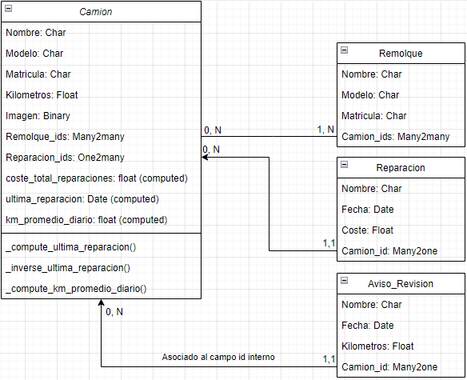

Finalidad y Funcionamiento

En este apartado, detallaremos las principales finalidades del sistema desarrollado para el área de Transporte y Logística. Este módulo está diseñado para optimizar la gestión de los camiones, remolques, reparaciones y las actividades relacionadas con su mantenimiento, a fin de garantizar una operación eficiente y controlada.
A continuación, se explican las funcionalidades clave de cada componente.

Modelo Camión:
El modelo camión tiene como objetivo centralizar toda la información relevante sobre los vehículos de transporte, permitiendo realizar un seguimiento de su estado, kilómetros recorridos, reparaciones realizadas y costes asociados. Este modelo incluye campos como:
Nombre, modelo y Matrícula: Para identificar de manera única a cada camión.
Kilómetros Recorridos: Registra el total de kilómetros recorridos por cada camión, lo cual es crucial para el mantenimiento y programación de revisiones.
Relación con Remolques: Mediante un campo Many2many, se establece una relación con los remolques al camión, permitiendo saber qué remolques se encuentran en servicio con cada camión.
Reparaciones: A través de una relación One2many con el modelo reparación, se puede llevar un control de las reparaciones realizadas a cada camión.
Coste Total de Reparaciones: Se calcula automáticamente sumando los costes de las reparaciones realizadas a lo largo del tiempo.
Fecha de Última Reparación: Este campo permite saber cuándo fue la última vez que el camión fue sometido a reparación.
Kilómetros Promedio Diario: Mediante el campo calculado realizado hacemos el promedio de kilómetros recorridos por día desde la última reparación.

Modelo de Remolque
El modelo de remolque tiene como finalidad gestionar la información de los remolques utilizados en el transporte. Cada remolque está asociado a uno o varios camiones mediante una relación Many2many, permitiendo saber qué camiones están utilizando qué remolques en cualquier momento. Además, contiene:
Nombre, Modelo y Matrícula: Información básica para identificar cada remolque.
Relación con Camiones: El campo Many2many con el modelo camión permite hacer el seguimiento de los remolques que están siendo utilizados por cada camión.

Modelo de Reparación
El modelo reparación ayuda a hacer el seguimiento de las intervenciones técnicas realizadas a los camiones. Este modelo almacena información sobre las reparaciones, incluyendo:
Descripción de la Reparación: Una breve explicación del trabajo realizado.
Fecha de Reparación y Coste: Estos campos permiten gestionar el historial de reparaciones de los camiones y evaluar los costes asociados a cada intervención.
Relación con Camión: Cada reparación está vinculada a un camión específico, facilitando el seguimiento realizado en cada vehículo.

Modelo de Aviso de Revisión
Este modelo está diseñado para gestionar los avisos de revisión programados para los camiones. El sistema permite llevar un control de las fechas de las revisiones y los kilómetros recorridos por cada camión, asegurando que los vehículos sean revisados periódicamente para mantener su operatividad. Los campos de este modelo incluyen:
Descripción del Aviso: Se puede registrar una breve descripción del tipo de revisión o motivo del aviso.
Camión y Fecha de Revisión: Relaciona el aviso con el camión correspondiente y especifica la fecha en que se debe realizar la revisión.
Kilómetros del Vehículo: Permite tener un registro de los kilómetros recorridos para determinar si el camión está alcanzando los límites de kilometraje para la revisión.

Seguridad y roles de usuario
En el módulo he establecido roles y permisos para garantizar que solo los usuarios autorizados puedan acceder a ciertas funciones y datos. Se dividen en dos:
Usuario de Transporte, este grupo tiene acceso a la visualización de la información relacionada con los camiones, remolques y reparaciones.
Gerente de Transporte, este grupo tiene permisos avanzados, incluyendo la capacidad de modificar los registros de camiones, reparaciones y gestionar los costes.

Pruebas Odoo
Primero creamos nuestra Base de datos para probar el módulo desde 0:

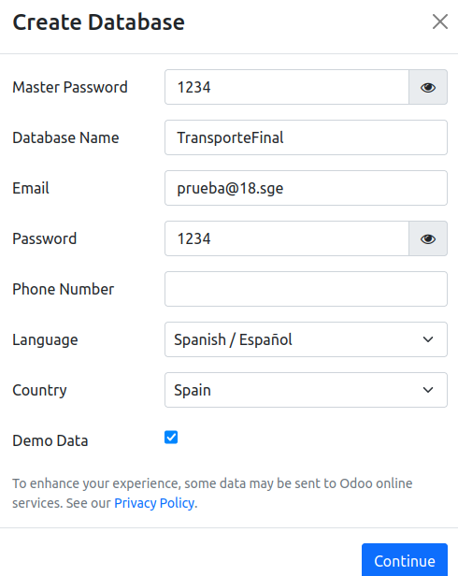

Una vez la hemos creado y hecho log in, activamos el Módulo, buscando en el explorador. Tener en cuenta estar sin el modo desarrollador, debería funcionar con usuarios normales.
El módulo tiene grupos para usuarios que dan permisos específicos, pero para poder probar mi módulo correctamente he mantenido los permisos a los usuarios generales de Odoo.
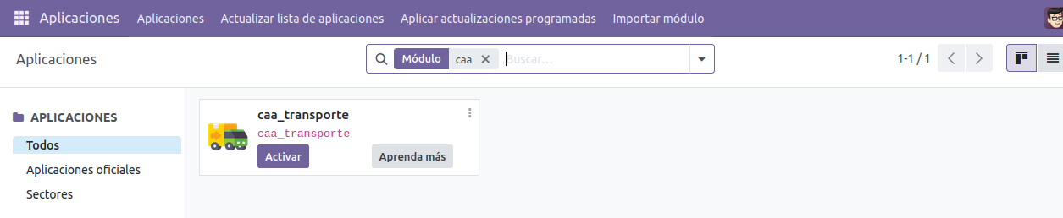

Se nos debería abrir la siguiente ventana del módulo, si clicamos en el apartado del menú, podemos comprobar que aparece nuestro módulo de Transporte.
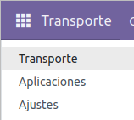
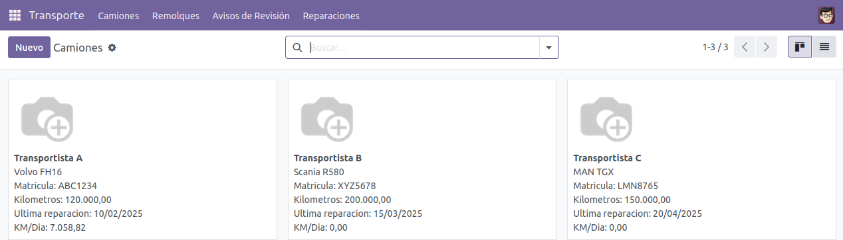

El modelo de Camiones aparecerá por defecto con el modelo de vista Kanban, si queremos cambiarlo deberemos ir al cambiador de vista:
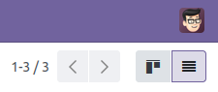
Establecemos la vista form y se cambiará correctamente:
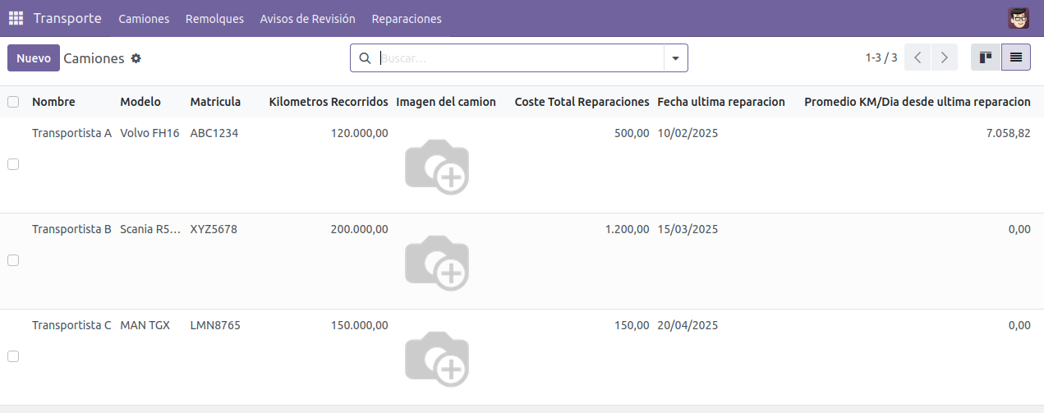
Si queremos dar de alta a los camiones deberemos de darle a “Nuevo” y rellenar los campos.
Darse cuenta de que Coste Total Reparaciones y Promedio KM/Dia son campos calculados, no nos dejará introducir datos y cambiará su valor dependiendo del caso.
Por ejemplo, si establecemos la fecha de última reparación, podemos ver el promedio de KM/Día que puede haber hecho el camión, se actualiza el campo a 5.750,00 en mi caso.

NO dejéis la fecha de última reparación al crear el camión, no nos dejará ya que el camión acaba de darse de alta y no tiene reparaciones asociadas.
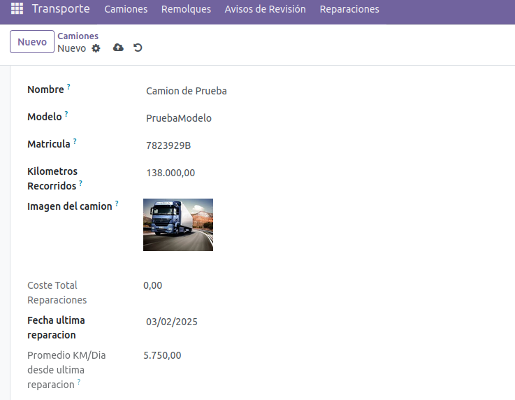
Más abajo tendremos “Agregar una línea” que nos deja añadir una reparación para el camión.

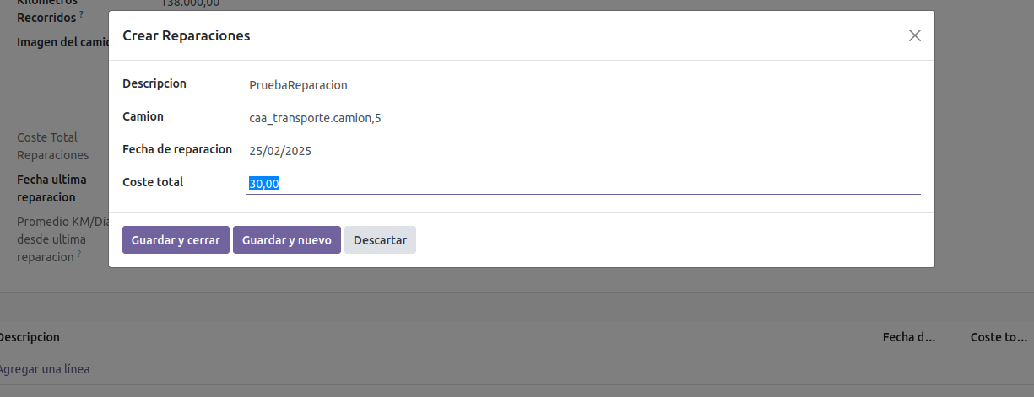

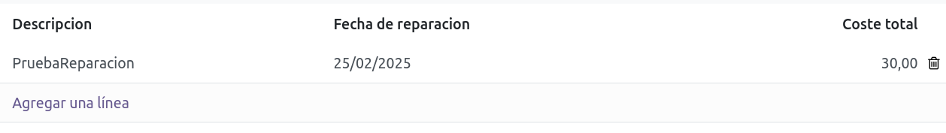
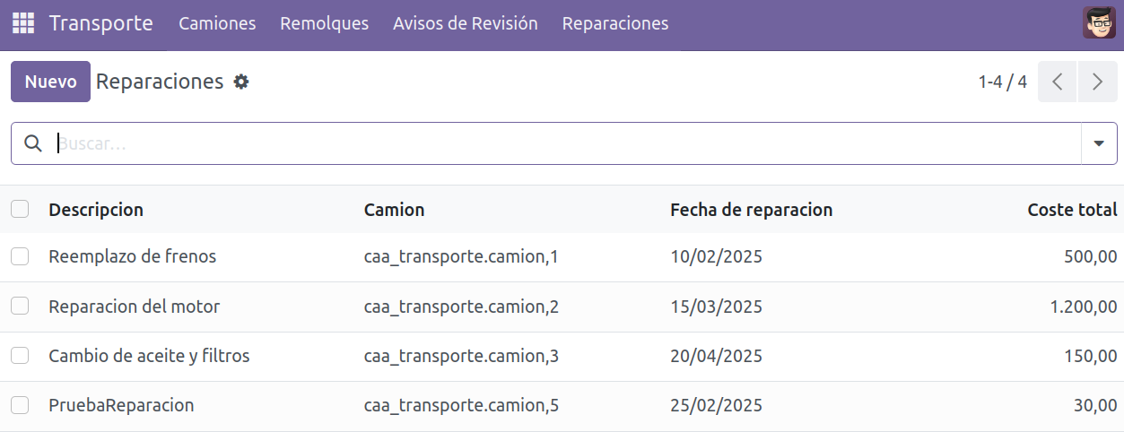

Para los remolques nos pedirá solamente los datos y asociar uno o varios camiones:
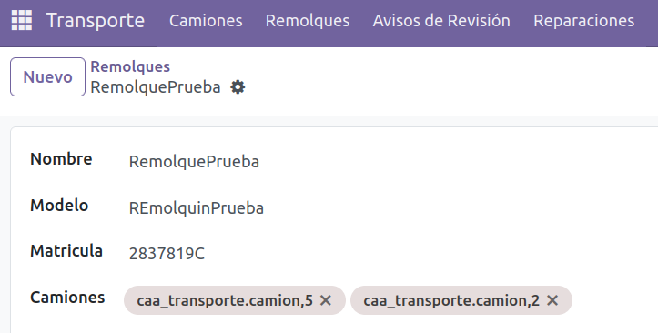

Para crear los avisos también rellenamos los campos
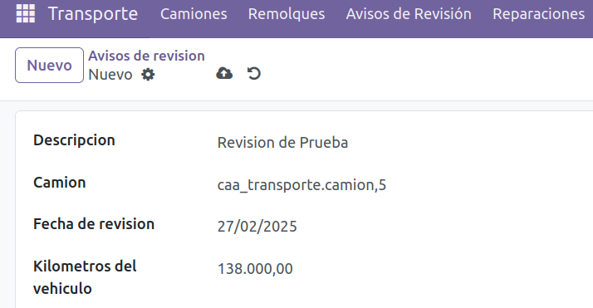

Ahora al volver al camión se puede verificar que el coste de las reparaciones está incrementando, pasando de 0 a 30 en nuestro caso.
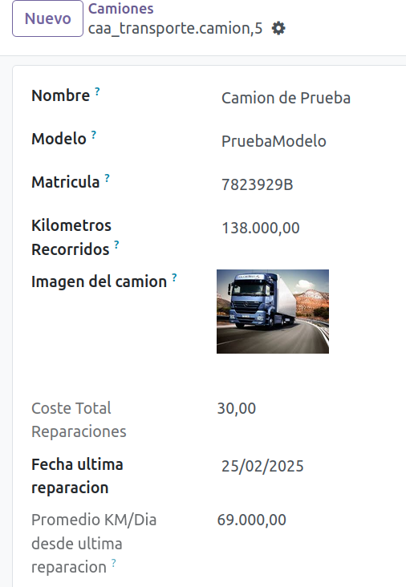

Vamos a comprobar que nuestros permisos de grupos están funcionando bien, entramos en el modo desarrollador y vamos a la sección permisos de acceso:
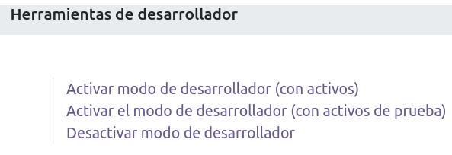
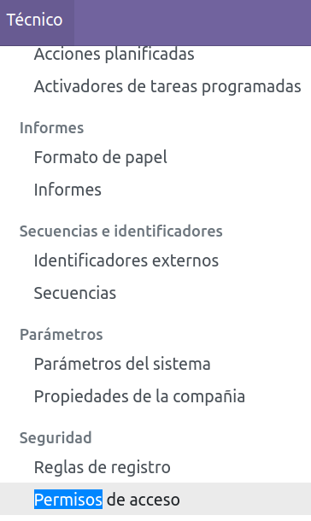

Buscamos por el nombre de nuestro módulo y nos aparecen los permisos.
He dejado marcados los que son permisos generales de Usuario interno, así podemos diferenciarlos de los de los grupos user y manager creados por mí.

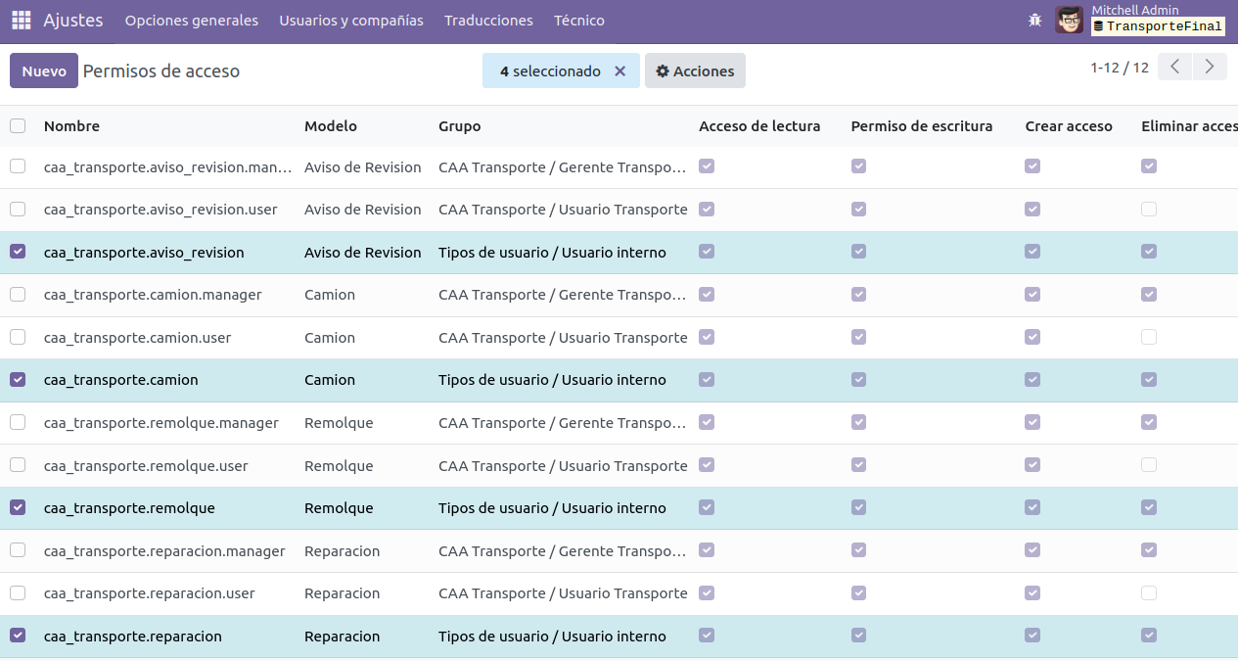

También podemos comprobarlo en Usuarios y compañías - Grupos
Vemos nuestro Gerente y nuestro Usuario
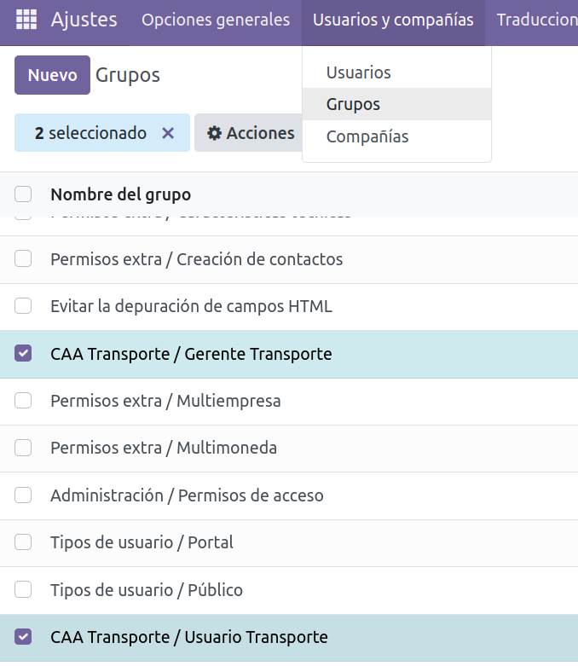

Conclusiones Personales
El desarrollo de este módulo me ha permitido aprender y conocer mejor el funcionamiento de el lenguaje de programación Python y comprender a un nivel mucho mayor la estructura y el funcionamiento de Odoo, el hacer el módulo de transporte desde cero me ha aportado retos en los que ha habido que investigar, planificar y buscar soluciones por mi cuenta de tal manera que he estado en continuo aprendizaje. También quería destacar que hacer el modulo individualmente ha aportado mucho más que hacerlo en equipo, ya que al final tienes que hacerlo todo tú sin depender de otros para ciertas partes del proyecto, es decir, aprendes mucho más que si sois 4 y os dividís tareas.

Problemas Encontrados
Desde el primero momento en que comencé a desarrollar mi módulo de transporte me he encontrado problemas, errores y fallos. Mi módulo de Odoo no se instala, el modelo que creé no aparecía, líneas de código que me daban errores, Odoo no me cargaba y mostraba un Internal Server Error, los datos de demo no cargaban, no me aparecían algunas vistas.
Y eso es solo una parte de los problemas que me he encontrado. Poco a poco, investigando y probando, he logrado solucionarlos. Algunas dificultades han requerido más tiempo o esfuerzo que otras, pero, afortunadamente pero no ha habido ningún fallo crucial que me impidiera terminar el módulo.

Sugerencias de Mejora
Mientras iba desarrollando el módulo de transporte, se me ocurrieron varias ideas para que funcionase mejor y fuese más útil, debido al tiempo limitado que hemos tenido para desarrollarlo no he podido implementarlas, pero comentaré algunas de ellas.
Una de las primeras fue añadir en avisos de revisión un campo similar al que tiene Odoo internamente, que mostrase una notificación dentro de la plataforma de Odoo cuando se acercara la fecha indicada o si está ya había pasado.

Otra idea que tuve fue implementar una integración con Google Maps para calcular las rutas óptimas dependiendo del viaje que fueses a hacer, el tráfico que haya en la carretera etcétera, esta idea era muy complicada y como es normal no la he desarrollado tampoco.

Por último, también pensé en algún campo o modelo extra que te calculase y asignase el tipo de camión o remolque a usar en función de la carga que fueses a llevar, con esto optimizas la gestión e incrementas la eficiencia. Por ejemplo, si en el día vas a transportar mucha carga pesada, elegir un camión más grande o un remolque que pueda llevar más producto.

Referencias Bibliográficas
https://www.odoo.com/documentation/18.0/developer/tutorials/server_framework_101/08_compute_onchange.html

https://www.odoo.com/documentation/16.0/developer/reference/backend/orm.html#computed-fields

https://a2systems.co/blog/blog-2/manejo-de-campos-one2many-many2many-y-many2one-en-odoo-81

https://aulavirtual33.educa.madrid.org/ies.elcanaveral.mostoles/pluginfile.php/151957/mod_resource/content/3/UT5.3%20-%20Personalización%20y%20desarrollo%20de%20módulos%20a%20medida%20para%20odoo.pdf

